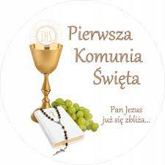

Za pasem maj, który nieodmiennie kojarzy nam się z uroczystościami pierwszokomunijnymi. W zeszłym roku z powodu pandemii i związanych z nią obostrzeń komunie przekładano na wczesną lub późną jesień. Albo organizowano, stosując poważne restrykcję odnośnie do liczby gości mogących wejść do kościoła z dzieckiem. Duże grupy rozbijano na mniejsze, a same uroczystości miały często miejsce na dodatkowych Mszach.
Sposób w jaki przygotowujemy się i przeżywamy dzień Pierwszej Komunii Świętej, nie pozostaje bez związku z dalszym rozwojem dziecka.
Centralnym elementem tego dnia jest pierwsze spotkanie dziecka z Bogiem, i to w bardzo szczególnych okolicznościach, gdyż pod postacią eucharystyczną.
Nie chodzi o to, aby przeżywać ten dzień ascetycznie albo zrezygnować z rodzinnego świętowania. Chodzi po prostu o to aby dopilnować, by świętowanie nie stało się dla nas ważniejsze od samego faktu komunii.

